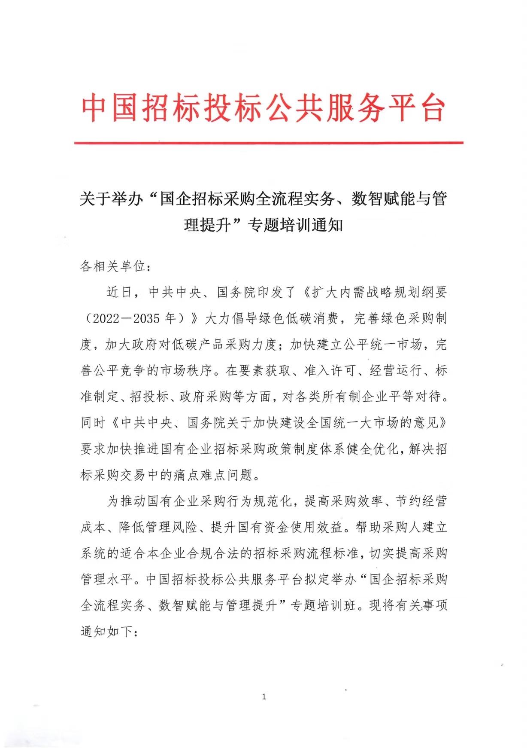

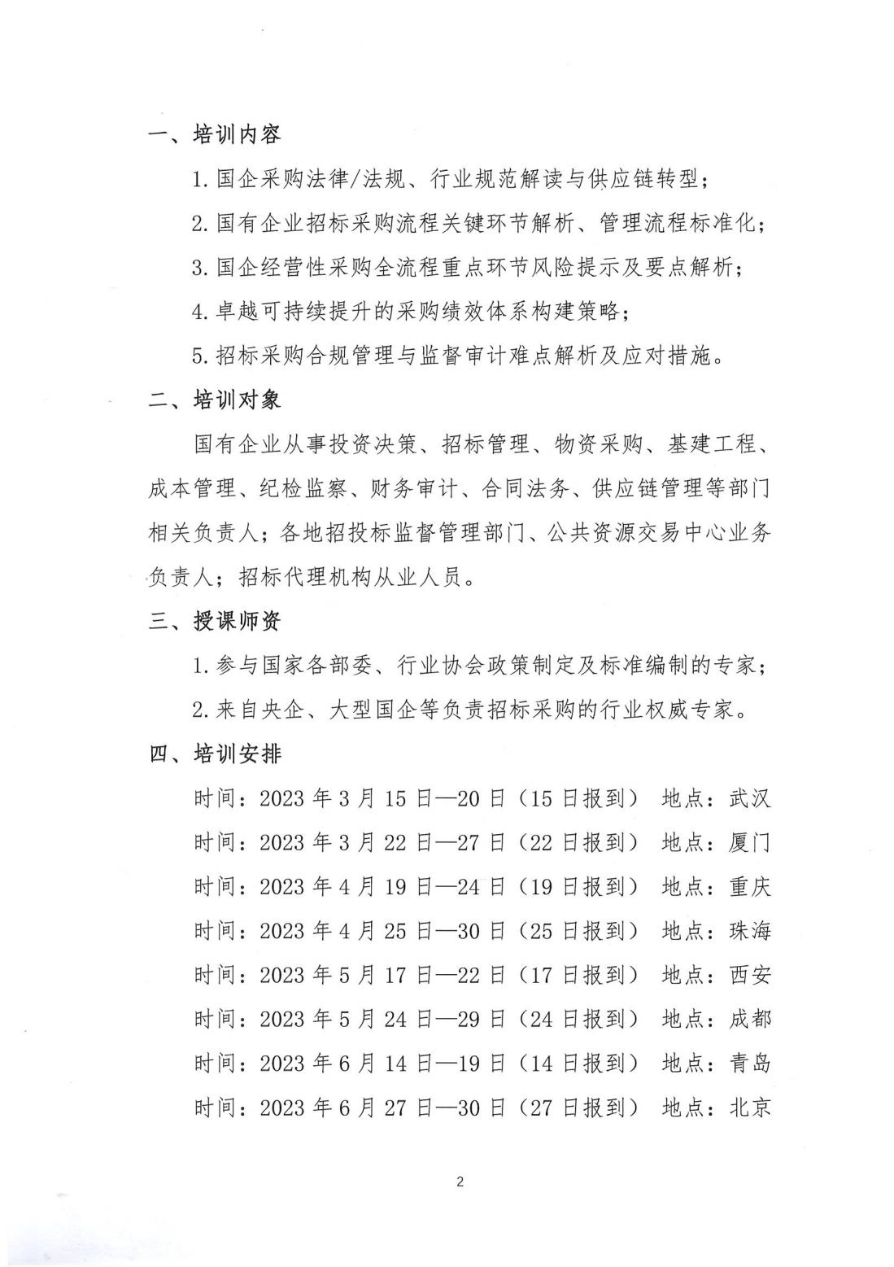



**附件：**

“国企招标采购全流程实务、数智赋能与管理提升”

专题培训班报名回执表

|  |  |  |  |  |  |  |
| --- | --- | --- | --- | --- | --- | --- |
| **\***单位名称 |  | | | | | |
| 通讯地址 |  | | | 邮 编 |  | |
| 审批人 |  | 职 务 |  | 手 机 |  | |
| **\***经办人 |  | *职 务 |  | *手 机 |  | |
| **\***电 话 |  | *传 真 |  | \***E**-mail |  | |
| **\***姓 名 | *性 别 | *部 门 | *职 务 | *电 话 | **\***手 机 | |
|  |  |  |  |  |  | |
|  |  |  |  |  |  | |
|  |  |  |  |  |  | |
|  |  |  |  |  |  | |
|  |  |  |  |  |  | |
| **\***发票要求 | □增值税普通发票 □增值税专用发票 | | | | | |
| **\***发票信息  普票填写1-2  专票填写1-4 | 开票单位：  纳税人识别号：  地址、电话：  开户行、账号： | | | | | |
| **\***住宿安排 | □单住 □合住 □自行 | | | **\***参会地点 | |  |
| **\***付款方式 | □汇款 □现金 □刷卡 | | | | | |
| 汇款账户 | 开户名称：中招联合（北京）管理咨询有限公司  开户银行：北京银行北洼路支行  帐 号：0109 0307 4001 2010 9081 318  行 号：313100000546 | | | | | |

**备注：**1.**此表可复制，*部分为必填项，汇总名单后发送至会务组**；

2.以上课题可提供企业内训并提供企业制度优化咨询服务

3.联系人：郭磊18701646027 邮箱：2952107154@qq.com

**附件二：**

**课程大纲**

**第一部分：国企采购法律/法规、行业规范解读与供应链转型**

1.国企必须遵循的招标采购相关法律法规规范性文件适用；

（1）《招标投标法》及其实施条例修订方向介绍

（2）国家各部委关于招标采购领域规范性文件解析

（3）《中共中央 国务院加快建设全国统一大市场的意见》对公共资源交易领域的影响分析

（4）《国家发展改革委等部门关于严格执行招标投标法规制度进一步规范招标投标主体行为的若干意见》解析

2.中国招标投标协会发布的行业推荐性标准和团体标准解析；

3.国务院国资委供应链体系相关政策文件解读与经验分享；

（1）国资委《关于开展采购管理提升对标工作有关事项》介绍

（2）招标采购数字化转型探索与供应链管理经验分享

（3）国有企业数字化供应链成熟度的分级评估与发展路径

**第二部分：国有企业招标采购流程关键环节解析、管理流程标准化**

1.采购策划的重点难点与解决思路及招标文件的科学编制；

2.评标的基本原则及各类评标方法的适用范围、设计和评审步骤；

3.投标文件受理、否决投标条件、围标、串标等违法行为认定；

4.工程量清单计价模式下的招投标问题与对策；

5.EPC工程总承包项目招投标策划与风险防范；

6.合同签订、合同执行偏差、纠纷与索赔等注意事项及救济处理；

7.招标投标争议、质疑与投诉（区别、要求、程序、依据）；

8.精选招标采购难点问题及典型案例解析。

**第三部分：国企经营性采购全流程重点环节风险提示及要点解析**

1.国有企业合规体系制度优化、采购规划及工作机制特点分析；

2.采购策划（需求编制）的主要内容、流程和实践方法；

3.物资采购自愿招标的应用特点与非招标采购方式的适用情形；

4.非招标类采购文件（工程、货物、服务）编制要点与编制技巧；

5.国有企业生产经营物资采购组织、相关问题处理及案例分析；

6.大宗物资采购、长周期框架协议[采购](http://gongkaike.9966333.com/shengchanwuliu/caigou/" \t "http://gongkaike.9966333.com/shengchanwuliu/caigou/_blank)适用范围和操作难点；

7.企业集中[采购](http://gongkaike.9966333.com/shengchanwuliu/caigou/" \t "http://gongkaike.9966333.com/shengchanwuliu/caigou/_blank)与分散采购的适用范围和操作难点；

8.采购分类的原理与供应链发展提升路径及供应链采购实践；

9.供应商管理之“选商-用商-管商”专业协同、降本增效。

**第四部分：卓越可持续提升的采购绩效体系构建策略**

1.采购绩效体系架构；

2.卓越绩效基本要素及KPI设置依据；

3.科学有效的考核评价机制；

4.建立卓越体系实现管理绩效提升；

5.采购管理评价&绩效指标解析。

6.典型案例分类解析。

**第五部分：招标采购合规管理与监督审计难点解析及应对措施**

1.采购监督及检查要点全面分析；

2.采购项目的风险识别与应对措施；

3.巡视巡查工作思路及检查重点；

4.采购审计工作方案及问题解读；

5.央企、国企合规办法解读及落实要求。

以下空白，无正文。